ПРИВАТНЕ АКЦІОНЕРНЕ ТОВАРИСТВО «ПРИВАТНИЙ ВИЩИЙ

НАВЧАЛЬНИЙ ЗАКЛАД «ЗАПОРІЗЬКИЙ ІНСТИТУТ ЕКОНОМІКИ ТА ІНФОМАЦІЙНИХ ТЕХНОЛОГІЙ»

ДО ЗАХИСТУ ДОПУЩЕНИЙ

Зав. каф. ЕКІПЗ

___________________

д.е.н., проф. Левицький С.І.

**КУРСОВА РОБОТА**

З дисципліни: «Основи програмування»

ТЕМА: **Черв’як(змійка)**

Виконав

ст.гр. ІПЗ-119-К9 ____________________ О.І. Ларіоненко

Керівник

Доц. ____________________ О.А. Жеребцов

ПРИВАТНЕ АКЦІОНЕРНЕ ТОВАРИСТВО «ПРИВАТНИЙ ВИЩИЙ НАВЧАЛЬНИЙ ЗАКЛАД «ЗАПОРІЗЬКИЙ ІНСТИТУТ ЕКОНОМІКИ ТА ІНФОМАЦІЙНИХ ТЕХНОЛОГІЙ»

Кафедра економічної кібернетики та інженерії програмного забезпечення

ЗАВДАННЯ:

1. Тема роботи: «Гра черв’як»

2. Термін подання студентом закінченої роботи на кафедру: 22.06

3. Вихідні дані до роботи: задачі гри – набрати найбільшу кількість очок використовуючи управління “Черв’яком”.За кожну з'їдену їжу нараховуеться одне очко.

4. Вимоги до змісту (перелік питань, що їх належить розробити): Потрібно зробити візуалізацію меню взаємодії та взаємодію через меню на код гри,розробити код гри «Черв’як»,візуалізувати все на html сторінці.

5. Індивідуальний план виконання: РОЗДІЛ 1. АНАЛІЗ ПРЕДМЕТНОЇ ОБЛАСТІ, РОЗДІЛ 2. РОЗРОБКА ПРОГРАМНОГО КОМПЛЕКСУ, РОЗДІЛ 3. РОЗРОБКА ПРОГРАМНОГО КОМПЛЕКСУ

Керівник (ПІБ, підпис)

З планом ознайомлений (ПІБ, підпис)

РЕФЕРАТ

ЗМІСТ

|  |  |
| --- | --- |
| ВСТУП…………………………………………………………………….……… | 4 |
| РОЗДІЛ 1. АНАЛІЗ ПРЕДМЕТНОЇ ОБЛАСТІ.……………………….……. | 6 |
| 1.1 Теоретичні відомості про розробку комп’ютерних ігор………………….. | 6 |
| 1.2 Інформаційна галузь гри…………………………………………………….. | 9 |
| РОЗДІЛ 2. РОЗРОБКА ПРОГРАМНОГО КОМПЛЕКСУ……………………. | 11 |
| 2.1 Область застосування, призначення та функціональні можливості програмного комплексу………………………………………………………… | 11 |
| 2.2 Реалізація взаємодії між гравцем та системою ……………………….….. | 15 |
| РОЗДІЛ 3. РОЗРОБКА ПРОГРАМНОГО КОМПЛЕКСУ…………………… | 19 |
| 3.1 Опис дослідної експлуатації……………………………………....……. | 19 |
| ВИСНОВКИ…………………………………………………………………….. | 22 |
| ПЕРЕЛІК ВИКОРИСТАНИХ ДЖЕРЕЛ………………………………………. | 23 |

ВСТУП

Одна із обов’язкових складових освітньо-професійної програми коледжу Запорізького інституту економіки і інформаційних технологій для набуття кваліфікаційного рівня є написання курсової роботи, яка передбачає ознайомлення з особливостями роботи за спеціальністю в реальних умовах, закріплення теоретичних знань, підвищення професійних навичок та вмінь в умовах робочої діяльності.

Під час написання курсової роботи, можливо зібрати необхідний теоретичний матеріал, а також випробувати його на практиці.

Таким чином відбувається удосконалення теоретичних знань, набутих під час вивчення дисципліни «Інженерія програмного забезпечення».

Розвиток цивілізації у нашому столітті неодмінно йде у парі з розвитком різноманітних технологій, зокрема комп’ютерних. Сьогоднішні темпи комп’ютеризації перевищують темпи розвитку всіх інших галузей. Без комп’ютерів і комп’ютерних мереж не обходиться сьогодні ні одна середня фірма, не кажучи про великі компанії. Сучасна людина починає взаємодіяти з комп’ютером постійно - на роботі, вдома, у машині й навіть у літаку. Комп’ютери стрімко впроваджуються в людське життя, займаючи своє місце в нашій свідомості. Комп’ютерний ринок постійно наповнюється новими, досконалішими програмами, збільшується швидкість процесорів, об’єм носіїв збереження пам’яті. У цій технологічній боротьбі не останнє місце займає явище, яке виникає разом з комп’ютерами, а саме, комп’ютерні ігри.

Комп’ютерні ігри відразу ж знайшли купу шанувальників. Вони з дитячих років супроводжують підростаюче покоління, викликаючи швидкий розвиток інтелекту, логічне мислення та уяву людини. Комп’ютерний гравець звикає переміщатися з одного віртуального світу в інший, швидко сприймати незнайомі ситуації й адаптуватися до них.

Розвиток і вдосконалення ігор тісно пов’язане з розвитком комп’ютерного забезпечення та технологій. Зараз багато комп’ютерних компонентів розробляються чи не спеціально для ігор. Наприклад, дорогі відео карти, вартість яких доходить до вартості задовільного комп’ютера для роботи в офісі. Всі ігри розробляються з урахуванням останніх новинок комп’ютерної техніки і технологій, реагуючи на всі досягнення і підходячи до реальності. На сьогоднішній день вражають своєю правдоподібністю з гарним графічним і звуковим оформленням, анімаціями та імітуванням справжнього інтелекту для ігрових персонажів яке повністю занурює гравця в ігровий процес. Постійно виникає величезна кількість ігрових студій, які розробляють нові революційні ігри вкрай різноманітного характеру та призначення.

Серед ігор всіх часів виділяються так звані культові гри. Зазвичай ці ігри набувають мільйони шанувальників, творці таких ігор нерідко стають успішними та багатими. Як правило, ігри такого роду набувають статусу класики - наприклад, сьогодні багато людей із задоволенням грають в ігри десятирічної давності, такі як «Змійка».

Я вважаю, що за допомогою язика «JavaScript» можна реалізувати функціональність гри «Черв’як». Можливості, які надає JavaScript дають змогу зручно та швидко розроблювати гру.

РОЗДІЛ 1

АНАЛІЗ ПРЕДМЕТНОЇ ОБЛАСТІ

1.1 Теоретичні відомості про розробку комп’ютерних ігор

Виникненню відеоігор передував розвиток програмованих комп'ютерів для військових цілей. Їх пізнішому виникненню як виду розваг сприяв розвиток телебачення. Хоча воно існувало ще до Другої світової війни, конфлікт змусив виробників відмовитися від виробництва телевізорів на користь дисплеїв для радарів і іншого устаткування для збройних сил. Виникла необхідність в нових технологіях і методах управління складними комплексними проектами розробки програмних систем.

Поворотним моментом стала робота Вільяма Гіґінботама, котрий свого часу працював на «Манхеттенським проектом». На виставці 1958 року в Брукхейвенській національній лабораторії він представив електронну гру в теніс, процес якої зображався на екрані осцилографа. Ракетки гравців позначалися лініями, а м'яч — точкою. Контролери з кнопками дозволяли гравцям переміщати ракетки та відбивати м'яч. Гра особливо сподобалася старшокласникам і демонструвалася на наступній виставці 1959 року. Проте головною сферою використання залишаються освіта та розваги. Людина не може прожити життя без відпочинку, який деякі вбачають саме в комп’ютерних іграх. З моменту появи перших відеоігор минуло 50 років, але індустрію комп’ютерних ігор досі вважають молодою. Наразі індустрія відеоігор є лідируючим сегментом в індустрії розваг по всьому світу. Число геймерів зростає (3,1 млрд. гравців у 2020 р.), а сам геймінг стає високооплачуваною професією. Формується потужна екосистема. Пізніше серед дослідників утвердилася думка, що 1950-і стали точкою неповернення для відеоігор.

У 2019 р. світовий ігровий ринок зросте до $148,8 млрд. Про це [йдеться](https://newzoo.com/insights/articles/newzoo-adjusts-global-games-forecast-to-148-8-billion-slower-growth-in-console-spending-starts-sooner-than-expected/) у звіті про ігрову індустрію у світі та в окремих регіонах Global Games Market Report аналітичної компанії Newzoo . Одним із основних чинників, що сприяють цьому перегляду, є уповільнення витрат на сегмент ігрових приставок. За оцінками компанії, сегмент ринку консольних ігор досягне $45,3 млрд у цьому році (+7,3% в річному обчисленні) — в порівнянні з попередньою оцінкою в $47,9 млрд.

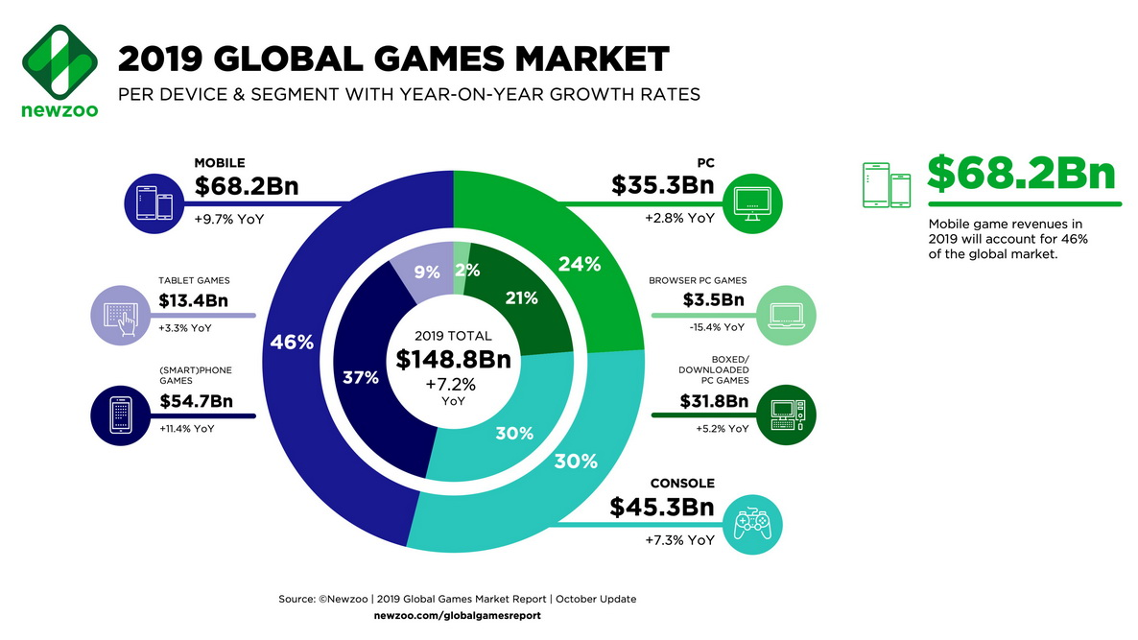

Рис 1.1 діаграма капіталізації ринку ігрових розваг

Також в Newzoo внесли невеликі корегування в дохід від ПК і мобільних ігор. Так, ринок ігор для ПК виросте до $35,3 млрд доларів (+2,8% в річному обчисленні), а ринок мобільних ігор — до $68,2 млрд (+9,7%).

До 2022 р. ринок зросте ще далі до $189,6 млрд. При цьому на мобільні та консольні ігри припадатиме 80% від виручки.

Проаналізуємо ігровий ринок України. На відміну від світових лідерів, українська ігрова індустрія це, здебільшого, виробництво ігор. Багато хто знає "Козаків" і S.T.A.L.K.E.R. від GSC Game World, але ігрових компаній у нашій країні досить багато, і на ринку постійно з"являються нові гравці. Потенціал наших розробників побачили і за кордоном — український підрозділ Ubisoft працював над такими відомими серіями ігор, як Assassin's Creed і Far Cry.

Розробка ігор в Україні зосереджена навколо технології Unity.Українські геймдев-компанії набагато більше, ніж в середньому по світу, орієнтовані на створення ігор для мобільних пристроїв і PC, а ось до приставок відношення більш стримане. Наша країна має найбільшу в світі кількість спеціалістів, які працюють з ігровим рушієм Unity 3D і не дивно, що більшість компанії обирають його для розробки ігор, інші технології менш популярні.

GSC Game World - це український розробник ігор який прославився на цілий світ, відомий завдяки таким іграм, як серії ігор «S.T.A.L.K.E.R.» і «Козаки». Ігри серії S.T.A.L.K.E.R. отримали культовий статус на території СНГ і всесвітню любов іноземних гравців.Кількість проданих коробок гри S.T.A.L.K.E.R.: Shadow of Chernobyl в світі перевищила 2 мільйони примірників. 4A Games була організована вихідцями з GSC Game World в 2005 року. Студія відома завдяки постапокаліптичній cерії «Metro», перша частина котрої, «Metro 2033», була випущена в 2010 році. Оригінальна Metro 2033 здобула високі оцінки та багато схвальних рецензій, отримавши на агрегаторі Metacritic середню оцінку 81/100 для Windows-версії та 77/100 для Xbox 360.

Таким чином, можна констатувати, що галузь комп’ютерної індустрії стрімко розвивається, при цьому вагомий внесок вносять українські розробники ігор. Індустрія рухається в напрямку підвищення реалістичності ігор, їх продуктивності та реалізації штучного інтелекту.

1.2 Інформаційна галузь гри

Предметна галузь, що я обрала, являє собою популярну гру «Змійка», історія якої починається на при кінці 20-ого сторіччя. Гра пройшла довгий шлях розвитку.

Існує багато програмних реалізацій цієї гри, а також багато модифікацій цієї гри з моменту випуску першої версії на телефоні «Nokia 6110» в 1997 році.

Інтерфейс, наданий гравцеві повинен бути дуже зручним, та для повноцінного керування щоб йому лише необхідно знати основи використання миші та клавіатури.

Для нормального функціонування на персональному комп’ютері гра не повинна також вимагати складної послідовності дій від користувача. Для нормального функціонування користувачеві лише необхідно мати встановлену операційну систему Windows та браузер .

Після запуску користувачем гри, система повинна зробити усі необхідні дії для ініціалізації та завантаження контенту, також, вже під час гри, система повинна коректною відгукуватися на дії користувача.

Також потрібно реалізувати можливість користувачеві дивитися на стан гри за допомогою рахунку.

Після завантаження гри в випадковому місці на гральному полі з’являється їжа яку він має з’їсти, щоб отримати очко і збільшитися в розмірах , якщо гравець вийшов за межу ігрового поля або зіткнувся зі своїм хвостом, то на екрані з’являється повідомлення «Game Over» гра закінчується. Щоб зіграти ще раз потрібно натиснути «space».Гра розрахована одного гравця.

Користувач має додаткові можливості, зокрема, зміненням кольору ігрового поля, зміненням кольору хвоста черв’яка, зміна картинки їжі також користувач має змогу змінити швидкість переміщення маючи готові пресети швидкості.

РОЗДІЛ 2

РОЗРОБКА ПРОГРАМНОГО КОМПЛЕКСУ

2.1 Область застосування, призначення та функціональні можливості програмного комплексу

Метою курсової роботи є реалізація гри «Черв’як» на мові програмування «JavaScript», що буде виконувати такий список функцій:

а) Функціонування рахунку гри.

б) Створення ігрового поля для гри та випадкової появи їжі.

в) Пересування Черв’яка по ігровому полю.

г) Функція обробки зіткнень з хвостом та вихід за ігрове поле.

д) Можливість кастомізації гри та зміни швидкості Черв’яка.

Код, за допомогою якого, була реалізована гра:

const canvas = document.getElementById("game"); //подтягиваем canvas в наш код через id "game"

const ctx = canvas.getContext("2d"); //тут указываем какой будет игра, 2 мерной

let pg = new Image(); //игровое поле которое мы будем вводить

pg.src = "pics/pg3.png";

const foodpic = new Image();//вводим картинку еды

foodpic.src = "pics/food2.png"

const lose = new Image(); //экран проиграша

lose.src="pics/lose.png";

let playground = new Image(); //игровое поле которое мы будем вводить

playground.src = "pics/pg4.png"

let audioEat = new Audio("audio/eat.mp3") //звук употребления еды

let audioGameOver = new Audio('audio/lose.wav') //звук проигрыша

let retry=new Image();//картинка попробывать новуб попытку

 retry.src="pics/retry.png";

let boxX =32; //ширина

let boxY =32;//высота

let score = 0;//стартовое количество очков

let food={

    x:Math.floor((Math.random() * 17+1))*boxX, //используем радом с диапазоном до 17 по x,отступ 1 boxX округляем до целого и умножаем на размер квадрата

    y:Math.floor((Math.random() * 15+3))*boxY,//используем радом с диапазоном до 17 по x,отступ 1 boxX округляем до целого и умножаем на размер квадрата

    };

    let worm=[];

    worm[0]={      //место появления червяка(ровно по центру)

        x:9*boxX,

       y:10*boxY,

    };

function drawlose(){                      //надписи game over ,retry

        ctx.drawImage(lose, 0, 0);

        ctx.drawImage(retry, 0, 0);

}

    document.addEventListener("keydown",direction); //оброботчкие событий который будет обротатывать запросы на странице(нажатия клавиш)

    let bob; //переменная для помощи в управлении (в названии нет смысла)

    function direction(event) {                          //управление червяком с помощью стрелок

        if(event.keyCode == 37 && bob != "right")     //добавлено что нельзя нажать стрелку передвежения вправо пока червяк ползет влево

            bob = "left";

        else if(event.keyCode == 38 && bob != "down")   //добавлено что нельзя нажать стрелку передвежения вниз пока червяк ползет вверх

            bob = "up";

        else if(event.keyCode == 39 && bob != "left")   //добавлено что нельзя нажать стрелку передвежения влево пока червяк ползет вправо

            bob = "right";

        else if(event.keyCode == 40 && bob != "up")  //добавлено что нельзя нажать стрелку передвежения вверх пока червяк ползет вниз

            bob = "down";

    }

    function wormtail(head, arrworm)   //проработка взаимодействия с хвостом

    {

        for(let i=0;i<arrworm.length;i++) //перебераем все елементы червяка

        {

                if(head.x==arrworm[i].x && head.y==arrworm[i].y) //если коордиты головы червя равны с его хвостом то значит он себя сьел

                clearInterval(game,audioGameOver.play(),drawlose()); //проигрыш

        }

    }

    function drawpg(){              //функция отрисовки игры

    ctx.drawImage(pg, 0, 0);            //отрисовуем фон игры

    ctx.drawImage(playground, 0, 0);     //отрисовуем игровое поле

    ctx.drawImage(foodpic, food.x, food.y); //отображение еды

    for(let i = 0; i < worm.length; i++)                 //червяк

    {

        ctx.fillStyle = i == 0 ? "pink" : localStorage.getItem('wormcolor'); //если i=0 то голова розовая а иначе все остальные елементы будут цвета выбраного пользователем

        ctx.fillRect(worm[i].x, worm[i].y, boxX,boxY); //отображение червяка

    }

    ctx.fillStyle="white";                      //счетчик

    ctx.font="75px Arial";                      //шрифт и размер

    ctx.fillText(score, boxX*1.5, boxY*1.90);     //размер шрифта счетчика

                                 //отрисовка передвежения

    let wormX=worm[0].x;   //координата первого елемента червя

    let wormY=worm[0].y;

    if(wormX == food.x && wormY == food.y) {          //взаемодействие червя с едой

        score++;

        audioEat.play()

        food = {                                            //радном спавн еды после того как чевяк сьел

            x:Math.floor((Math.random() * 17+1))*boxX,

            y:Math.floor((Math.random() * 15+3))*boxY,

        };

    } else

        worm.pop();//возврат(удаляем) последнего елемента

    if(wormX < boxX || wormX > boxX * 17             //если вышли за поле проигрыш

        || wormY < 3 * boxY || wormY > boxY * 17){

        clearInterval(game,audioGameOver.play(),); //очистка после проигриша

        drawlose();                                  //вывод на экран функции с картинкой "GameOver"

        }

    if(bob == "left") wormX -= boxX; //проверки

    if(bob == "right") wormX += boxX;

    if(bob == "up") wormY -= boxY;

    if(bob == "down") wormY += boxY;

    let newHead={  //отрисовка головы

        x:wormX,

        y:wormY

    };

    document.addEventListener('keydown', function(event) {    //событие обновления страници при нажатии на пробел

        if (event.code == "Space" ) {

          location.reload();

        }

      })

    wormtail(newHead,worm);//вызываем функцию

    worm.unshift(newHead);//+ елемент

}

let game = setInterval(drawpg,localStorage.getItem('speedworm'));// вызываем функию "drawbg" каждые 100мс для появления в html(скорость перемещения змейки)

playground.setAttribute('src',localStorage.getItem('bgcolor'));//замена цвета игрового поля

foodpic.setAttribute('src',localStorage.getItem('foodcolor'));//замена картинки еды

toppic.setAttribute('src',localStorage.getItem('foodcolor'));//замена картинки еды

2.2 Реалізація взаємодії між гравцем та системою

Реалізація взаємодії між гравцем та системою була розроблена за допомогою тегу обробки подій натискання будь-якої клавіші на сторінці та функції переміщення «Черв’яка» також за допомогою курсора миші.

На етапі основного виробництва виконується величезний обсяг робіт. Спочатку пишеться вихідний код, малюється графіка, такі як спрайт. Величезний обсяг роботи також припадає на створення візуального оформлення html сторінок та їх взаємодії на вихідний код гри.

Весь цей час доповнюється та змінюється ігровий дизайн, щоб відобразити поточне бачення гри. Деякі особливості або нововведення, були видалені за різних причин складності реалізації або банальної відмови від нововведення деякі додані. Художнє оформлення може еволюціонувати або спрощуватися, а процес гри - змінитися. Може з'явитися нова платформа.

З точки зору часу графічна частина (малювання спрайтів і т.д) і візуальне оформлення сторінок html і взаємодія їх з кодом гри розробляється довше за всіх інших. Оскільки при малюванні поля і т.д потрібно знайти баланс між простотою в реалізації та зовнішнім виглядом, коректно прописати взаємодію між запитами на html сторінці з кодом. З появою нових ідей деякі графічні моменти можуть застаріти, тому можуть вноситися різні виправлення. Крім того, в силу творчої роботи по розробці ігор, деякі механіки можуть додавати, видалятися, змінюватися.

Маючи робочу версію гри в яку можна грати розробка деяких нововведень значно швидше проходить, так як основний каркас можливостей вже реалізований , з цього маємо що якщо нам не до вподоби або немає можливості на реалізацію нової механіки можна просто від неї відмовитися і повернутися до робочої версії та її удосконалення.

На ранньому етапі тестування гри віднімає відносно малу частку часу. У міру наближення розробки до кінця, гра може почати відбирати для тестів весь час - і навіть понаднормово - оскільки тести намагаються охопити і протестувати нові можливості. Сьогодні тестування є важливим для ігор, оскільки, в силу складності більшості з них, може з’явитися катастрофічні помилки які будуть заважати стабільному функціонуванню гри або неможливості нормальної гри.

Алгоритм поїдання їжі реалізований за допомогою порівняння координат їжі з координатами голови «Черв’яка».

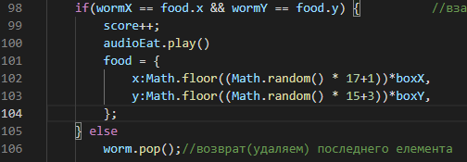

Рис 1.2 реалізація взаємодії черв’яка з іжею

В Рис 1.2 наведено спосіб реалізації через if() else де ми передаємо в if порівняння координат їжі з координатами черв’яка, після чого якщо координати збігаються йде послідовність подій: в лічильник передається інформація про збільшення на одне очко після чого йде випадкова поява їжі на ігровому полі за допомогою Math.random() помноженої на кількість кілтинок по осі X та осі Y до яких додано відступ в клітинках по краям, це все ми округляємо і множимо на розміри однієї клітинки грального поля ,інакше йде видалення останнього елементу массива якщо черв’як не з`їв їжу але якщо він з’їв то ми не видаляємо останній елемент массиву а додаємо новий Рис 1.3 після чого черв’як збільшуєтьсяв розмірах.

https://i.imgur.com/TrU39ZS.png

Рис 1.3 реалізація додавання елементу

Написання лічильника наведено в Рис 1.4

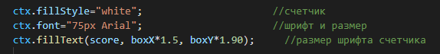

Рис 1.4 реалізація лічильника

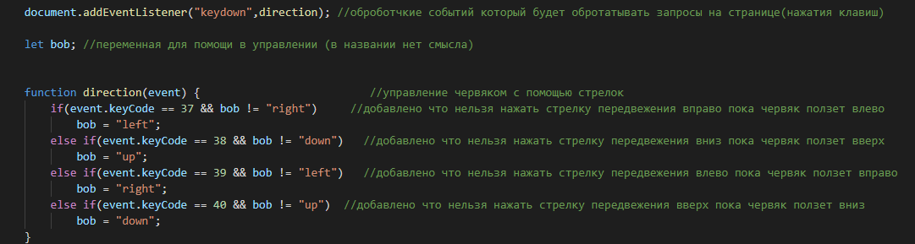Переміщення черв’яка наведено в Рис.1.5

Рис 1.5 реалізація переміщення

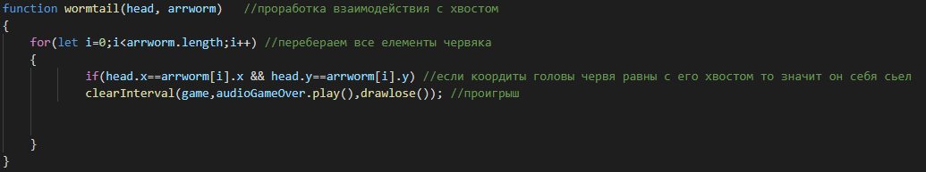Обробка зіткнень з хвостом та виходом за межі поля наведена на Рис 1.6 та Рис 1.7

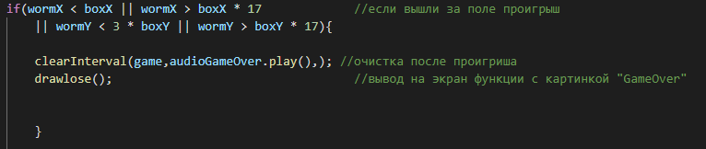Рис 1.6 реалізація зіткнення з хвостом

Рис 1.7 реалізація програшу якщо черв’як вийшов за межі ігрового поля

https://i.imgur.com/FPdbMLV.png

Рис 1.8 реалізація ігрового поля з фоном на початкових 0 координатах

РОЗДІЛ 3

Опис дослідної експлуатації

3.1 Запуск комп’ютерної гри «Черв’як»

Програма, яка реалізована як курсова робота - цє комп’ютерна гра «Черв’як». Вона розроблена в середовищі JavaScript.

Для того, щоб запустити мою програму необхідно мати на комп’ютері браузер,встановлений Visual Studio Code з розширенням «Live Stream» файл з кодом та html документ до якого приєднаний скрипт гри.

Для коректної роботи програми необхідно мати файли:

* worm1.3.js
* worm.html
* apple.png
* earth.png
* food1.png
* pg3.png
* pg4.png
* pg6.png
* settings.html
* skins.html
* fastmenu.css
* style.css
* lose.wav
* eat.mp3

Програма разом з контентом займає 844 КБ пам’яті на жорсткому диску.

Характеристики персонального комп’ютера, необхідні для нормального функціонування програми:

-Платформа [OS]: Windows,MacOS

-ЦП [CPU]: Pentium 4 с SSE2.

-Відеоадаптер [GPU]: 3D адаптер nVidia, Intel, AMD/ATI.

-Відеопам’ять [VRAM]: 64 Mb.

-Винчестер або твердотільний накопичувач [HDD або SSD]: 1 Mb.

-Оперативная пам'ять [RAM]: 512 Mb.

- монітор

-Миша та клавіатура

Щоб здійснити запуск програми, необхідно:

а) встановити на комп’ютері JavaScript та середовище розробки (Visual Studio code з розширенням «Live Stream»)

в) запустити worm1.3.js через Visual Studio code

г) запустити html документ worm.html через розришення «Live Stream» в

Visual Studio code

Після запуску гри з’являється холст, у якому буде відбуватися гра, яка починається після натискання клавіш взаємодії. 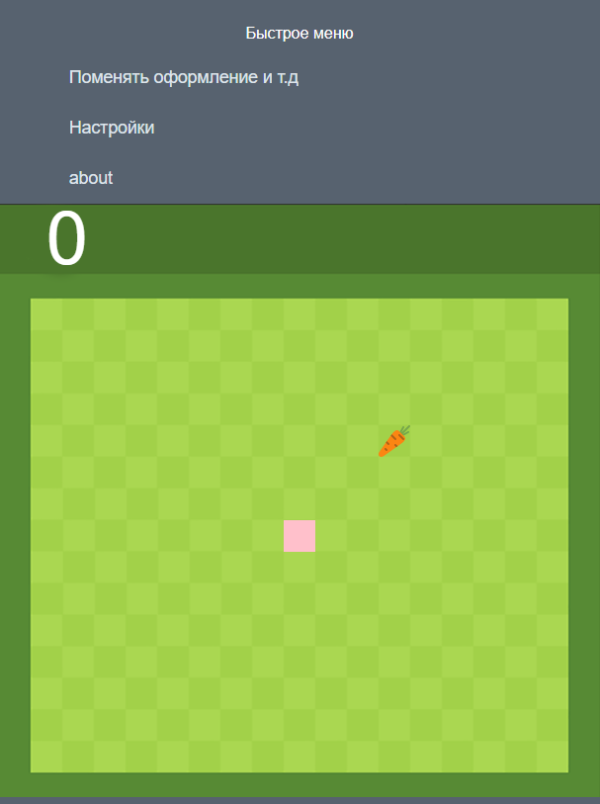

Ця програма буде розвиватися, доки є бажання, колись реальні гравці зможуть гарно провести час за цією грою і згадати бувалі часи коли ми грали в змійку на старих кнопочних телефонах.

ВИСНОВКИ

Під час написання курсової роботи була зібрана та проаналізована інформація.

У цій роботі був використаний майже весь матеріал, який був пройдений протягом курсу «Розробка програм за допомогою скриптів» , вивчені принципи побудови комп’ютерних ігор..

Програма розрахована на широке коло користувачів або поціновувачів класики.

В результаті аналізу матеріалів був зроблений висновок що розроблена програма несе розважальний характер.

ПЕРЕЛІК ВИКОРИСТАНИХ ДЖЕРЕЛ

1. Історія-відеоігор: https://uk.wikipedia.org/wiki/%D0%86%D1%81%D1%82%D0%BE%D1%80%D1%96%D1%8F_%D0%B2%D1%96%D0%B4%D0%B5%D0%BE%D1%96%D0%B3%D0%BE%D1%80
2. Ринок комп’ютерних ігор: https://investory.news/rinok-kompyuternix-igor-zris-do-majzhe-150-milyardiv/
3. Як Україна виглядає на світовому ринку розробки ігор: https://businessviews.com.ua/ru/tech/id/virobnictvo-igor-v-ukrajini-1948/
4. GSC Game World: https://ru.wikipedia.org/wiki/GSC_Game_World
5. Справочник CSS: http://htmlbook.ru/css
6. Справочник по HTML: http://htmlbook.ru/html
7. Справочник по JavaScript:https://developer.mozilla.org/ru/docs/Web/JavaScript/Reference
8. YouTube канал

WebForMySelf Урок 5. Javascript. Практика для начинающих. Изменение картинки: https://youtu.be/EatnlC6pofY?list=LL